Муниципальное бюджетное общеобразовательное учреждение

«Высокогорская средняя общеобразовательная школа №3»

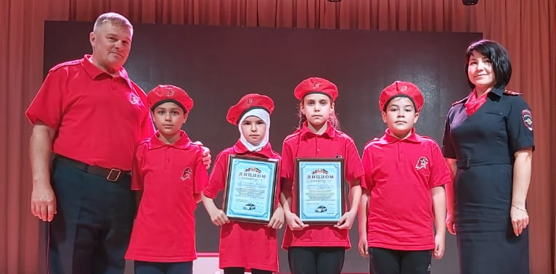
МЕТОДИЧЕСКИЕ РЕКОМЕНДАЦИИ ПО ОРГАНИЗАЦИИ УЧЕБНОГО ПРОЦЕССА

«Физическая подготовка юнармейцев –

инспекторов дорожного движения»

Разработчик:

к.п.н. Михайлов Александр Васильевич,
педагог – организатор ОБЖ ВСОШ №3
Высокогорского района РТ

с. Высокая Гора, 2020
Аннотация

Продуктивный урок сегодня должен формировать не только глубокие и прочные знания, но и умение их самостоятельно добывать, использовать в различных ситуациях, формировать опыт решения проблем.

Данная работа создана в качестве примера, показывающего как можно активизировать мышечную деятельность учащихся. Любой учитель-предметник может использовать данную методическую разработку для создания своего аналогичного урока.

Целью данной методической разработки является анализ и обобщение методических приёмов на примере внеклассного мероприятия по теме: «физическая подготовка обучающегося езде на велосипеде».
Задача: описать организацию урока, на котором ученик поставлен в условия реальной ситуации, показать, что на уроке возможна социализация детей путем работы с учебным материалом, который применим в конкретной жизненной ситуации.
Введение
Юнармейский отряд юных инспекторов движения – это творческое объединение школьников, которые помогают школе в организации работы по профилактике детского дорожно-транспортного травматизма, пропагандируют правила дорожного движения (безопасного поведения на улицах и дорогах города) среди учащихся своей школы.
Чем мы занимаемся?
Юнармейский отряд ЮИД организует творческую работу по пропаганде безопасности дорожного движения среди школьников и вместе с ними.
Главная задача отряда юных инспекторов движения – активное участие в пропаганде правил дорожного движения среди детей и подростков, предупреждение нарушений ими этих правил.
Отряд ЮИД создан при МБОУ «ВСОШ 3» Высокогорского района Республики Татарстан
Отряд ЮИД оказывает помощь дорожной полиции в проведении широкой профилактической работы по предупреждению детского дорожно-транспортного травматизма:
Велосипед — увлекательное занятие для современных ребят. Велосипед не просто позволяет стать человеку более смелым, но и благотворно влияет на его физическую форму. Особенно это касается растущего организма. Приходит в норму работа дыхательной и сердечно-сосудистой систем, улучшается координация, выносливость, а благодаря частым и полноценным тренировкам прекрасно развивается мускулатура.
Для создания специального фундамента очень важно использовать упражнения, выполняемые в затрудненных условиях. Это могут быть упражнения со значительно повышенными требованиями к силе, силовой выносливости, скоростно-силовым качествам, а также выносливости. Такие упражнения могут выполняться дополнительно к программе предварительной специальной физической подготовки
Общее физическое развитие.
ОФП не является спортом, но ни в одном виде спорта без нее не обойтись. Общая физическая подготовка юнармейца обеспечивает всестороннее и гармоничное физическое развитие. Подготавливает базу для специальной физической подготовки или трудовой деятельности.
Оценивают уровень общей физической подготовки по следующим показателям или тестам:
Скорость – бег на 30 и 60 метров.
Выносливость – вис на двух или одной руке (продолжительность в сек.).
Силовая подготовленность – подтягивания, отжимания от пола (скамейки), поднимание туловища (кол. раз за 1 мин).
Специальная подготовка начинающего ЮИДовца.
Даже высокий уровень общей физической подготовки не всегда может быть достаточен. В некоторых случаях (езда по пересечённой местности) требуется повышенный уровень специальной физической подготовки. Одним требуется повышенное развитие силы ног, другим выносливости, третьим гибкости. Поэтому целью специальной физической подготовки также является:
— развитие всесторонних и специальных физических качеств;
— общее повышение уровня физических возможностей организма;
— воспитание необходимых двигательных умений и навыков.
Уровень технической подготовленности тесно связан со степенью освоения техники движений велосипедиста, использованием различного спортивного инвентаря и условий внешней среды.
Волевая подготовка. Основными её качествами являются:
- целеустремленность;
- решительность и смелость;
- настойчивость и упорство;
- выдержка и самообладание;
- самостоятельность и инициативность.
Некоторые из этих качеств могут быть изначально присущи тому или другому спортсмену, но большая часть этих качеств воспитывается и совершенствуется в процессе регулярной учебно-тренировочной работы и спортивных соревнований.
Основная часть
Описание урока
На уроке происходит поиск решения проблемы на основе конкуренции когда ученик поставлен в необычные условия. Класс делится на группы, каждая из которых решает проблему по-своему.
Тема урока: «Аутентичное оценивание физических возможностей учащихся».
Ход урока. Как оценить физическую готовность учащихся к предстоящим испытаниям? Необходимо создать ситуацию, максимально приближенную к реальной жизни - повседневной или профессиональной в условиях помещения. Такая особенность оценивания называется аутенчичным оцениванием.
Способы оценивания.
Мазки.
Это парное упражнение, близкое по характеру к боксерскому спаррингу, только проводится он без перчаток, а главная цель его – нанести противнику «мазок» по лицу кончиками пальцев и не пропустить ответного «мазка». Защищаться от мазков можно отклонением туловища. «Бой» проводится либо на время – обычно от 30 секунд до минуты, либо до определенного количества мазков – трех или пяти.
Данное упражнение способствует развитию реакции велосипедиста от веток деревьев при езде по пересечённой местности.
Перетягивание.
Еще одна вариация спарринга – перетягивание противника рукой стоя на одной ноге.
Упражнение развивает скорость реакции, ловкость, выносливость и силу, а самое главное – инициативность.
Упражнение на статическую неподвижность.
Неподвижность (устойчивость) велосипедисту временами приходится сохранять при движении с малой скоростью (например, на развороте в ограниченном пространстве), причем в самых причудливых позах. Поэтому при обучении начинающих велосипедистов эти упражнения необходимо включать в свои тренировки.
Учащиеся в произвольном направлении и с произвольными движениями бегают по залу. По команде «СТОП» замирают и стоят неподвижно. Хороший результат - 30 секунд.

Висы
Ещё одно упражнение на статику и развитие выносливости при подтягивании. Упражнения в висах могут проводиться на суку дерева, на лестнице, турнике и так далее. Учащиеся сначала висят на обеих руках, а затем на правой и левой по отдельности.

Передвижение на высоте
Для улучшения координации и владения собственным телом учащиеся ходят по бревну на высоте от 1,5 до 2 метров. Передвигаться по бревну необходимо стоя мелкими быстрыми шагами или сидя на бревне.
Упражнение позволяет побороть страх при движении по узким мосткам.
Проба Штанге.
Позволяет судить о состоянии дыхательной системы учащегося. Это важно при подготовке к длительной езде. Испытуемый делает глубокий вдох, затем задерживает дыхание, нос зажимает пальцами, фиксируется время задержки дыхания. Для мальчиков 10 – 11 лет неплохим результатом считается 30-40 секунд.
Быстрота и ловкость.
Оценивается тестом по скорости сжатия сильнейшей рукой падающей линейки или палки. Тест выполняют в положении стоя. Сильнейшая рука с разогнутыми пальцами (ребром ладони вниз) вытянута вперед. Помощник устанавливает линейку параллельно ладони обследуемого на расстояние 1-2 см. Нулевая отметка линейки находится на уровне нижнего края ладони. После команды "внимание" помощник в течение 5 сек. должен отпустить линейку. Перед обследуемым стоит задача как можно быстрее сжать пальцы в кулак и задержать падение линейки. Результат оценивается по расстоянию в сантиметрах от нижнего края ладони до нулевой отметки линейки. Для мальчиков неплохим результатом считается - 18-20 см.
Упражнение позволяет научиться манипулировать (управлять) одной рукой при движении на велосипеде (например, при подаче сигналов поворота рукой).
Гибкость.
Стоя на стуле или скамейке с выпрямленными в коленях ногами, выполняется наклон вперед с касанием отметки ниже или выше нулевой отметки (она находится на уровне стоп) и с сохранением позы не менее 2 сек. Тест проводится 3 раза подряд, засчитывается лучший результат. Для мальчиков неплохим результатом считается минус 8-10 см., для девочек минус 10-15 см.
Упражнение позволяет поднимать предметы с земли сидя на велосипеде.
Тест для силы мышц предплечья и развития моторики пальцев.
Испытуемый берет за уголок старую газету (лист формата А4) и по команде начинает комкать ее одной рукой. Учитывается время сбора бумаги в кулак. Неплохим результатом считается – 5 сек.
Для эффективного использования данной методики необходимо выполнение некоторых условий. А именно:
- необходимо создать комфортные условия на уроке, при которых ученик чувствует свою успешность;
- между учащимися должен происходить активный обмен способами деятельности;
- необходимо поставить задачу, которая позволит не только получать новые знания, но и развивать саму познавательную деятельность;
- все участники процесса обучения должны проявлять терпимость к любой неудачи;
- в зависимости от задачи и ситуации возможно применение индивидуальной, групповой и парной работы.
Заключение
Взять на вооружение методику проведения такого типа урока можно всем учителям, занимающихся подготовкой ЮИДовцев, т.к. она не требуют специального оснащения. Особое внимание при проведении таких уроков надо обращать на то, чтобы активность всех детей была равномерной, чтобы сильные ученики не брали решение всех проблем на себя, чтобы слабые ученики тоже имели возможность показать свои силы.
Как для учеников, так и для учителя, урок будет интересен и результативен только тогда, когда он современен в самом широком понимании этого слова. Современный - это и совершенно новый, и не теряющий связи с традиционным.
Данная методическая разработка создана как пример того, как можно разнообразить урок и активизировать мышечную деятельность учащихся. Любой учитель может использовать данную методическую разработку для создания своего аналогичного урока.
Список литературы.
1. Крылатых Ю.Г., Минаков С.М. Подготовка юных велосипедистов. –М.: Физкультура и спорт, 1982.
2. Правила дорожного движения для детей велосипедистов. http://www.prodetey.ru/7274-pravila-dorozhnogo-dvizheniya-dlya-detei-velosipedistov
3.. В. Арсирий: Спорт, в котором мы живём. - М.: Советская Россия, 1981
авт. текста Сост Г.П. Соколов: Велосипедный спорт. - М.: Физкультура и спорт, 1980
4. Капитонов В.А.: Ради этого стоит жить. - М.: Физкультура и спорт, 1978

Результативность
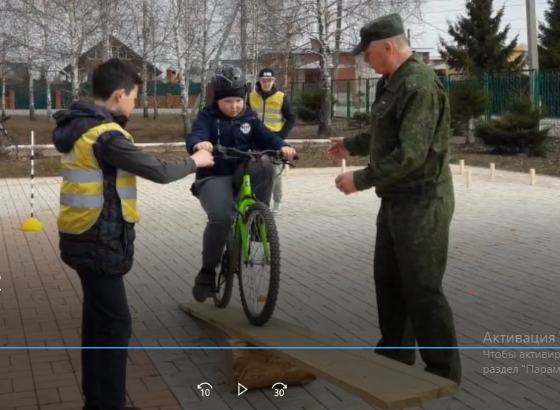
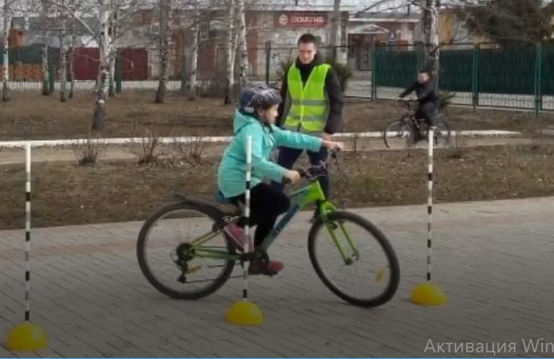
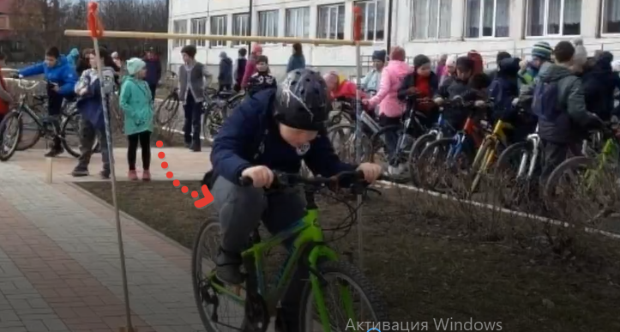
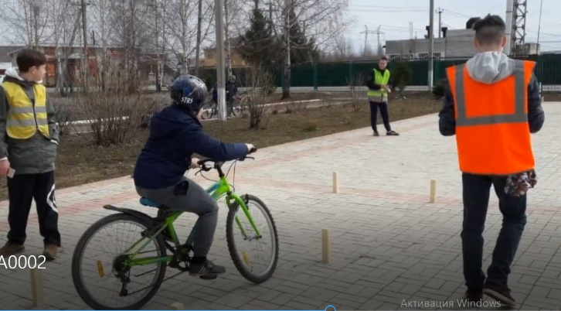
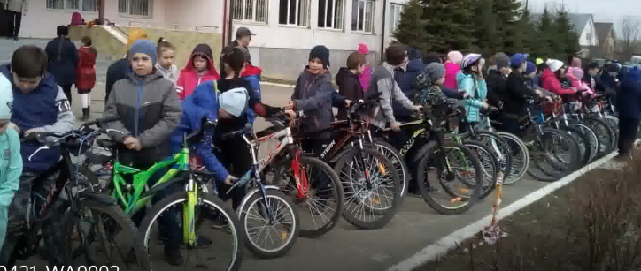
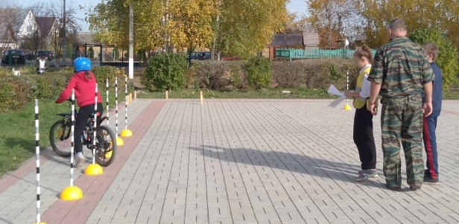
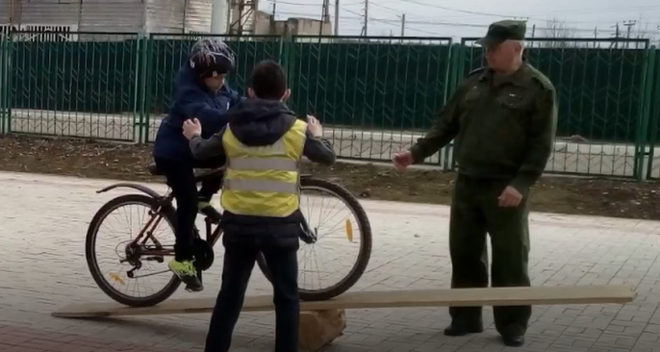
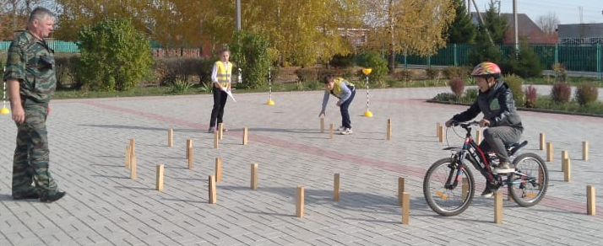
Уже после первого месяца обучения в рамках дополнительного образования учащиеся смогли овладеть основными приёмами преодоления сложных препятствий

